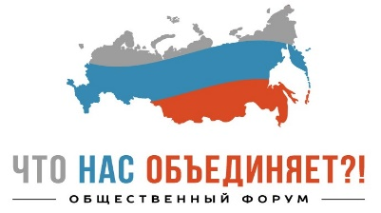

ПРЕСС-РЕЛИЗ

В СКОЛКОВО ПРОЙДЁТ КРУПНЫЙ ОБЩЕСТВЕННЫЙ ФОРУМ

29 августа 2015 года в Инновационном центре «Сколково» пройдёт Общественный форум «Что нас объединяет?!» Мероприятие состоится в Большом зале Гиперкуба.
Форум будет посвящён обсуждению единства России и его ценностной основы. Участники рассмотрят как мировоззренческие, так и практические вопросы, связанные с патриотизмом, семейной, образовательной, национальной политикой. Совместными усилиями гости форума обрисуют желаемый образ будущей, успешно развивающейся, суверенной России XXI века, сохраняющей, с одной стороны, свои многовековые цивилизационные особенности и традиции, с другой стороны, находящейся в авангарде научно-технического развития.
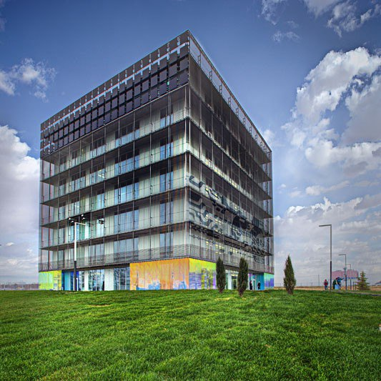
Каждый участник получит возможность внести свои предложения в итоговый документ форума – Декларацию единства России. Декларация призвана обобщить ключевые ценности и смыслы, связанные с единством России, а её принятие станет идейно насыщенным, творческим посылом ко всем людям, заинтересованным в успешном развитии России.
В рамках форума будут проведены экспертно-дискуссионные сессии по темам семейной и образовательной политик, а также патриотизма.
По итогам форума будет сформирована сеть интеллектуальных добровольцев – распределённый в пространстве, но объединённый вокруг общих ценностей и целей «ум страны», потенциал которого будет задействован в подготовке и рассмотрении законодательных актов, в форсайтах развития страны в целом и отдельных сфер, реализации информационных и научно-аналитических проектов и т. д.
В форуме примут участие представители ключевых субъектов: это представители научно-экспертного сообщества, органов государственной власти, общественных организаций (в том числе молодёжных), религиозных общин, ВУЗов, бизнеса. Разные социальные группы и поколения будут объединены вокруг повестки единства России. Также на мероприятии будут награждены победители конкурса информационно-аналитических и научных работ «Твой интеллект – на благо России!».
Организатор форума – Молодёжный интеллектуальный центр «Лаборатория мысли».
Форуму будет придан ежегодный статус, что сделает его значимой площадкой для обсуждения актуальных вопросов развития России.
Дата и время проведения форума: 29 августа 2015 года, 10:00-16:30.
Будет обеспечен бесплатный проезд участников форума, а также бесплатная парковка.

РЕГИСТРАЦИЯ на форум возможна на любом из ресурсов:
www.myslelab.ru/forum myslelab@yandex.ru

В
https://vk.com/myslelab_forum 8 495 621-04-25; +7 926 114-80-62

